2017海南高考地理试题
注意事项：
1.本试卷分第Ⅰ卷（选择题）和第Ⅱ卷（非选择题）两部分。答题前，考生务必将自己的姓名、考生号填写在答题卡上。
2. 回答第Ⅰ卷时，选出每小题的答案后，用铅笔把答题卡上对应题目的答案标号涂黑，如需改动，用橡皮擦干净后，再选涂其他答案标号。写在试卷上无效。
3. 回答第Ⅱ卷时，将答案填写在答题卡上，写在试卷上无效。
4. 考试结束，将本试卷和答题卡一并交回。
第Ⅰ卷
本卷共20小题。每小题3分，共60分。在每个小题给出的四个选项中，只有一项是符合题目要求的。
据世界人口组织预测，2050年，世界人口将由2000年的60亿增长到90亿。图1示意某国人口占世界人口的比重，据此完成1～2题。
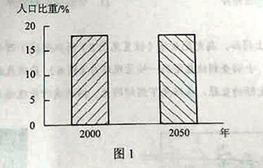
该国可能是
A.中国B.美国 C. 印度D.俄罗斯
2.根据预测，从2000年到2050年，该国
A.人口增长模式由原始型向传统型转变 B.人口自然增长率与世界平均水平相当
C.老龄人口数量逐渐减少 D.人口数量比较稳定
【答案】1.C2.B
【解析】
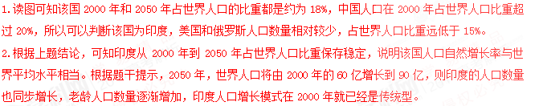考点：人口增长
云南元阳位于横断山脉南部，当地著名的哈尼梯田是世界文化遗产。哈尼族人民种植的红米稻是经过长期耕种、筛选的特色品种，稻米色泽暗红，富含多种营养元素，品质优良。1980年以后，为了提高粮食产量，当地逐渐推广种植杂交水稻。下图示意目前当地三种发展类型村落的农作物种植结构。据此完成3～5题。
杂交稻
杂交稻
杂交稻
红米稻
红米稻
红米稻
玉米
玉米
玉米
豆类
豆类
豆类
水果类
蔬菜类
蔬菜类
其他
甲 自给自足村落
乙 观光农业类村落
丙 商品农业类村落
3. 1980年以后，当地红米稻面积逐渐减少的主要原因是种植红米稻
A.技术要求高 B.劳动力投入大
C.种子成本高 D.单位面积产量低
4.乙类村红米稻种植规模较大的主要目的是
A.提供粮食深加工原料B.开发特色旅游产品
C.建设特色商品基地D.满足村民膳食需要
5.根据农作物种植结构，可以推断目前
A.甲类村位置较偏僻B.乙类村坐落于山顶
C.丙类村地形较平坦D.当地商品粮以旱地作物为主
【答案】3.D4.B5.A
【解析】
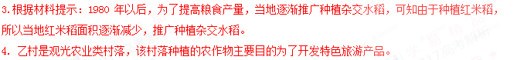5. 根据农作物种植结构，可以推断目前甲类村位置较偏僻，乙类村坐落交通便利的公路旁，横断山脉南部坡度陡，地形起伏大，丙类村地形起伏也大；当地商品粮以水田作物为主。
考点：农业、农作物和农业类型。
时装是具有鲜明时尚感的服装，其特点是变化迅速、极富流行性和周期性。洛杉矶时尚街区是世界著名的时尚专区，街区内集聚了众多的时装企业，集时装设计、销售等于一体。这些时装企业一般不直接加工时装，而是将加工环节转给分包企业，生产灵活、产品款多量少，价格相宜。据此完成6～8题。
6.时装企业在洛杉矶时尚街区集聚的主导因素是
A.交通B.原材料 C.市场D.劳动力
7.从事时装加工的分包企业大多分布在洛杉矶，主要目的是
A.节约工厂建设成本B.获取高素质劳动力
C.缩短产品流通时间D.延长时装产业链条
8.为了进一步提高市场竞争力，洛杉矶时装企业应采取的最有效措施是
A.快速更新产品B.改进生产技术
C.扩大生产规模D.拓展国际市场
【答案】6.C 7.C 8.A
【解析】
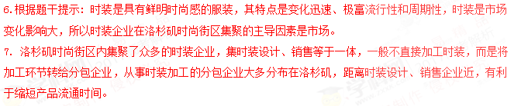8. 根据时装是具有变化迅速、极富流行性和周期性的特点，所以为了进一步提高市场竞争力，洛杉矶时装企业应采取的最有效措施是快速更新产品，适宜市场需求的变化。
考点：工业区位条件和工业布局。
位于岭南山地的某县90%以上土地不适宜耕种和聚落建设，主要集镇位于较大的山间谷地。集镇住宅多为三层，其二层和三层也开有外门，如下图所示，尽管水淹频率很高，但这些集镇住宅“淹而不没，灾而无难”，据此完成9～11题。
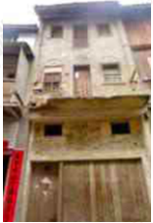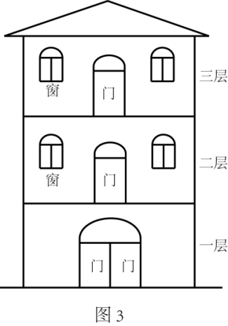
9.在农业社会，制约该县聚落规模的主要条件是
A.谷地面积B.河流水量 C.林木产量 D.风俗习惯
10.这些集镇住宅二层和三层都开外门，主要是为了
A.通风B.避灾 C.采光 D.美观
11.这些集镇遭遇的洪水特点是
①砾石多 ②退水快 ③历时长 ④流速缓
A.①②B.①③ C.②④ D.③④
【答案】9.A 10.B 11.C
【解析】
9.由题干提示，该县90%以上土地不适宜耕种和聚落建设，主要集镇位于较大的山间谷地，所以可知谷地面积是制约该县聚落规模的主要条件。
10.该县集镇位于较大的山间谷地，水淹频率很高，所以集镇住宅二层和三层都开外门，可以在一、二层被洪水淹没时，方便人们避险和出行，所以这些集镇住宅能够“淹而不没，灾而无难”。
11. 根据材料提示，这些集镇住宅“淹而不没，灾而无难”，说明集镇遭遇的洪水破坏力较弱，由该镇位于较大的山间谷地，洪水来时流速缓，带来的砾石少，洪水退水快。
考点：聚落的区位条件和自然灾害防御。
某岛国面积700多平方千米，由170多个岛屿组成，其首都是全球最早迎接新年的城市，尽管可能遭遇飓风，但美丽的珊瑚，大片的椰林和新年第一缕阳光，仍吸引了各地游客来此迎接新年。据此完成12～14题。
12.该国首都的位置可能是
A.21︒8＇N，175︒12＇EB. 42︒10＇N，170︒22＇W
C.21︒8′S，175︒12＇WD. 42︒10＇S，170︒22＇E
13.当该国首都迎来新年第一缕阳光时，北京时间最接近
A.1：00B.6：00C.11：00 D.20：00
14.该国首都月平均气温最高的月份为 [来源:Z,xx,k.Com]
A.1月 B.2月C.7月 D.8月
【答案】12.C13.A14.B
【解析】
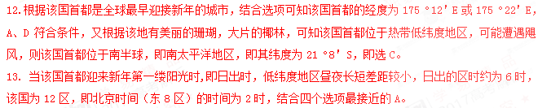14.根据上题结论，该国位于南半球低纬度地区，由170多个岛屿组成，受海洋影响大，所以该国首都月平均气温最高的月份为与海洋最高月份一致为2月份。
考点：经纬度和区时计算、气温判断。
2000年7月，连接丹麦哥本哈根和瑞典马尔默的厄勒海峡跨海工程竣工通车。该工程全长16千米，采用海底隧道和跨海大桥组合的方案（如下图）。据此完成15～17题。
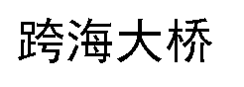
马尔默
萨尔特岛
哥本哈根机场
厄勒海峡
15.推测工程西段采用海底隧道方案的主要目的是
A.降低建设成本 B.保护海洋生物
C.避免破坏景观 D.利于海空交通
16.桥隧结合处未利用萨尔特岛，而是新建人工岛，有利于
A.提高通行速度B.降低施工难度
C.保持水流畅通D.保护萨尔特岛生物
17.区域差异为区域合作提供了条件，利于厄勒海峡两岸区域经济合作的条件是
A.产业结构的差异B.语言文化的差异
C.社会福利的差异D.交通规则的差异
【答案】15.D 16.D 17.A
【解析】
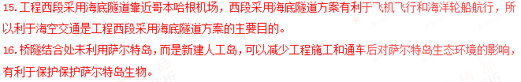17. 厄勒海峡两岸分别是连接丹麦哥本哈根和瑞典马尔默，两国的产业结构的差异为厄勒海峡两岸区域经济合作的提供了条件。www.gaosan.com
考点：交通运输方式和区域经济发展。
小明从地图上得知，乌尤尼盐沼（位置见图5）面积超过1万平方千米，是世界上面积最大的盐沼。小明查到该盐沼的一幅景观照片（图6）；盐沼表面凝结成无数块多边形，镶拼成一望无际的盐原，在阳光下熠熠闪光。据称这种景观每年都能见到。据此完成18～20题。
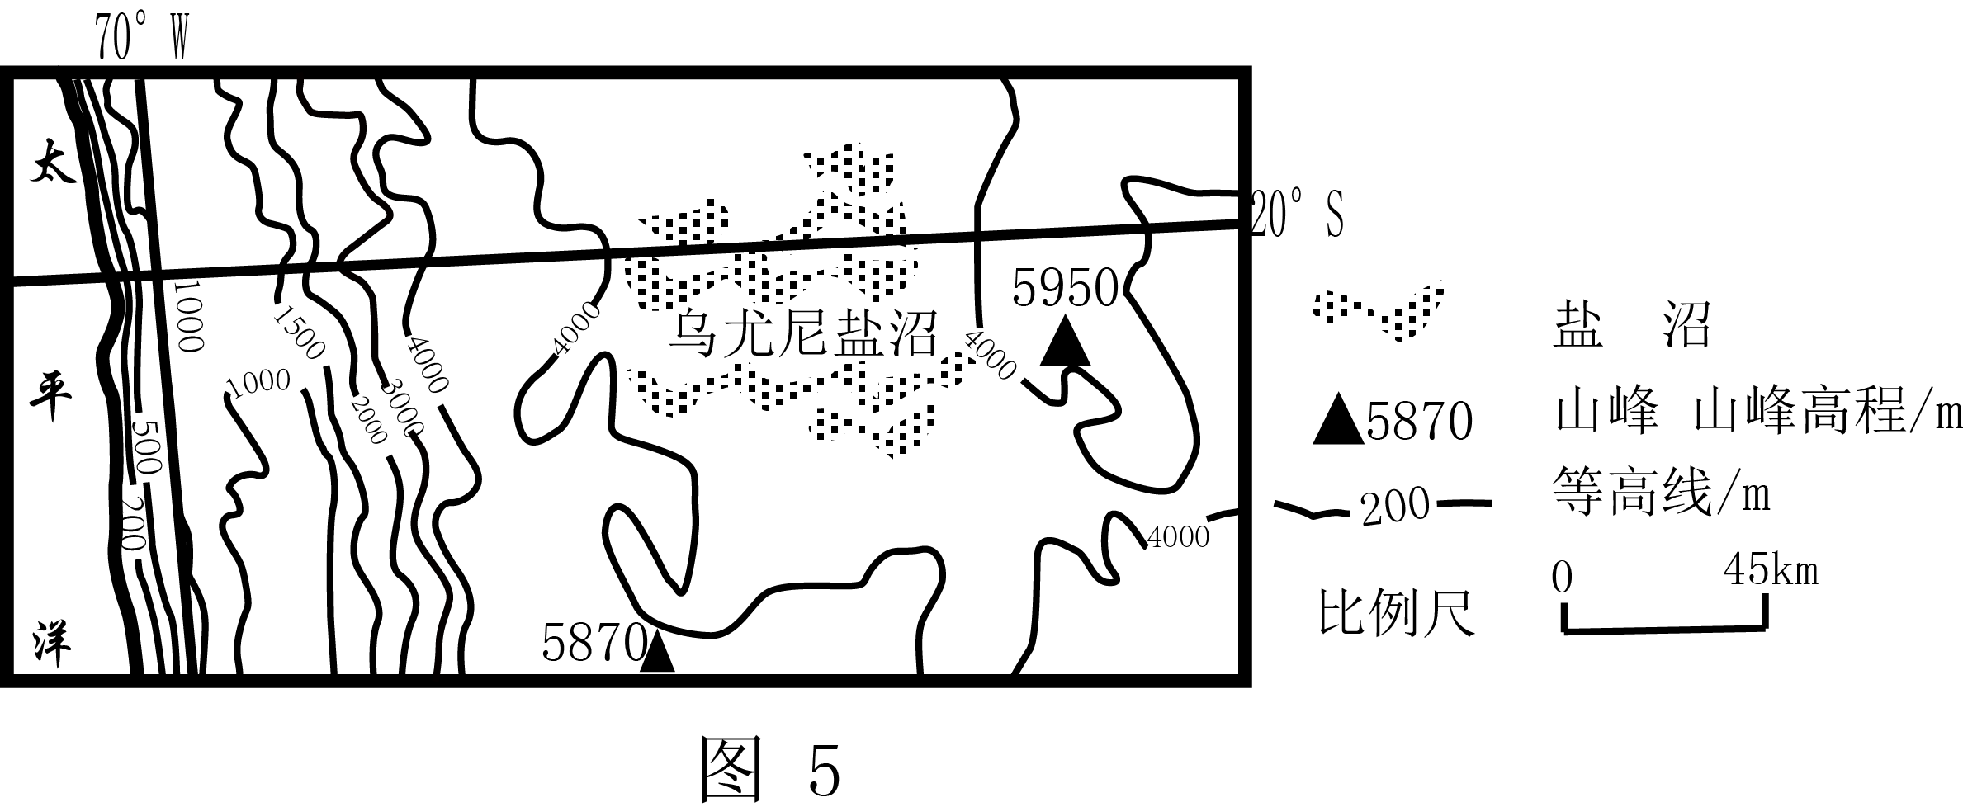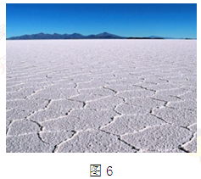
18. 根据图像信息，该盐沼
①海拔超过4000米 ②位于高山间盆地 ③属热带草原气候 ④年内有积水季节
A.①③B.②③ C.①④ D.②④
19. 小明对该盐沼的形成做了下列推理，其中合理的是
A.海湾—地壳抬升—海水蒸发B.湖泊—气候变干—湖水蒸发
C.地下盐矿—地壳抬升—上覆岩层剥蚀 D.地下水位上升—气候干燥—地表形成盐壳
20. 小明若在1月去该盐沼旅游，需要特别防范
A.暴雪B.强风 C.低温D.太阳辐射
【答案】18.D19.B20.D
【解析】
18.根据图中等高线分布可知，该盐沼位于高山间盆地，但海拔低于4000米，属于高山气候，年内有积水季节。
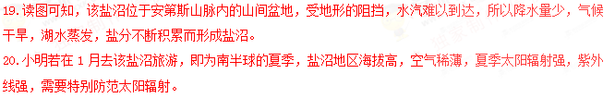考点：盐沼的形成、板块运动。
第Ⅱ卷（非选择题，共40分）
本卷包括必考题和选考题两部分。第21、22题为必考题，每个试题考生都必须做答。第23、24题为选考题，考生根据需求做答。
21.（10分）阅读图文材料，完成下列要求。
新西兰首都惠灵顿依山坡而建，三面环山，西面朝向大海，有“风城”之称，图7示意惠灵顿的位置。
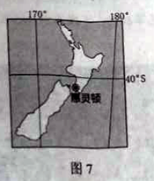
170°
180°
40°S
惠灵顿
分析惠灵顿常年多风的原因。
【答案】
地处西风带，常年盛行偏西风（4分），两岛之间为海峡，风速加快（3分）；依山面海，迎风（3分）
【解析】
考点：风的形成原因。
22.（20分）阅读材料，完成下列问题。
香蕉是热带水果，巴拉圭生产的香蕉因甜度高而闻名，主要出口阿根廷。近年来，巴拉圭因香蕉滞销而催生了香蕉粉产业。收获的香蕉经过去皮、干燥、磨粉、制成的香蕉粉可用于制作面包、饼干、冰激凌等。图8示意巴拉圭位置及地形。
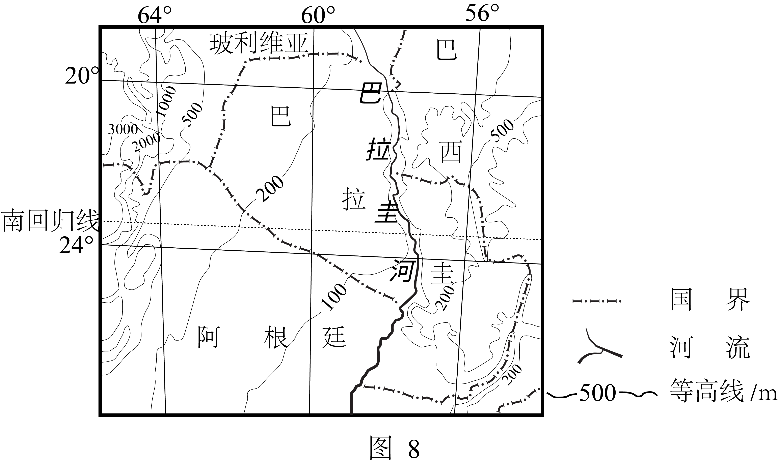
（1）归纳巴拉圭的地形特征。（6分）
（2）分析巴拉圭香蕉主要出口阿根廷而不出口巴西的原因。（6分）
（3）推测香蕉粉工厂的布局特点，并说明理由。（8分）
【答案】
（1）地势较低，海拔在500米以下（2分）；以平原为主（2分）；地势自巴拉圭河（中部）向两侧逐渐升高（2分）。www.gaosan.com
（2）巴西纬度低，地处热带，香蕉产量大（3分）。阿根廷纬度高，香蕉主要依赖进口，市场需求大。（3分）
（3）特点：靠近原料地（2分）；布局分散（2分）。
原因：原料运输量大，产品运输量小（2分）；技术要求低，设备简单，小型化（2分）。
【解析】
试题分析：
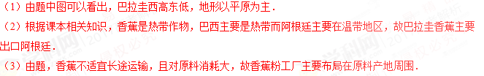考点：地形特征、工业区位条件和工业布局。
请考生在第23、24两道地理题中任选一题做答，如果多做，则按所做的第一题计分。做答时用2B铅笔在答题卡上把所选题目的题号涂黑。
23．（10分）【旅游地理】阅读材料，完成下列问题。
日本岐阜县白川乡的合掌村，被誉为“日本传统风味十足的美丽乡村”。该村坐落在海拔较高的山地中，冬季多暴雪。村中的“合掌屋”（图9）最早建于300年前，屋顶坡度达60°，状如双手合掌，因此得名。合掌屋全部采用当地木材建造，这种传统保留至今，合掌屋与穿插其间的花草植物、小溪流水、水田水车等，构成了具有较高审美价值的乡村景观。
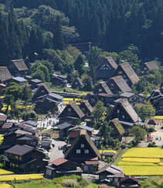
分析合掌村独特旅游景观的形成与自然环境的关系。
【答案】
当地冬季多暴雪，形成了造型独特（合掌形）的建筑。（3分）当地森林茂密，使就地取材建造木屋的传统得以保留。（3分）依山而建，形成错落有致的村落布局。（2分）农田、房屋与山地、溪流、花草植物等交织，形成独特的山村景观。（2分）
【解析】
试题分析：
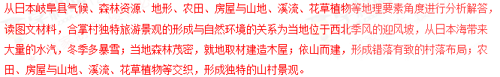考点：旅游资源开发条件评价。

24．（10分）【环境保护】阅读材料，完成下列问题。
美国西部森林频发山火。检测显示过火林地水土流失加剧。图10示意美国西部部分地区2013-2015年山火的分布。
120°
114°
42°
37°
山火
山脉
分别指出该地区山火与水土流失易发的季节，并分析过火林地水土流失加剧的原因。
【答案】
该地区山火易发生实践集中在夏季。（2分）水土流失易发生在冬季。（2分）
原因：过火林地地表植被覆盖低，植被对地表保护能力减弱；（3分）地表径流增大，加剧地表侵蚀。（3分）
【解析】
试题分析：
读图，该地位于30°﹣40°N大陆的西岸，为地中海气候，夏季受副高控制，炎热干燥，易发生火灾；冬季受盛行西风影响，温和多雨，降水集中，易发生水土流失．过火林地地表植被覆盖低，植被对地表保护能力减弱，地表径流增大，加剧地表侵蚀。
考点：自然灾害类型、成因及危害。

